ГУМАНИТАРНЫЙ ПРОЕКТ
«Детский городок для детей дошкольного возраста»
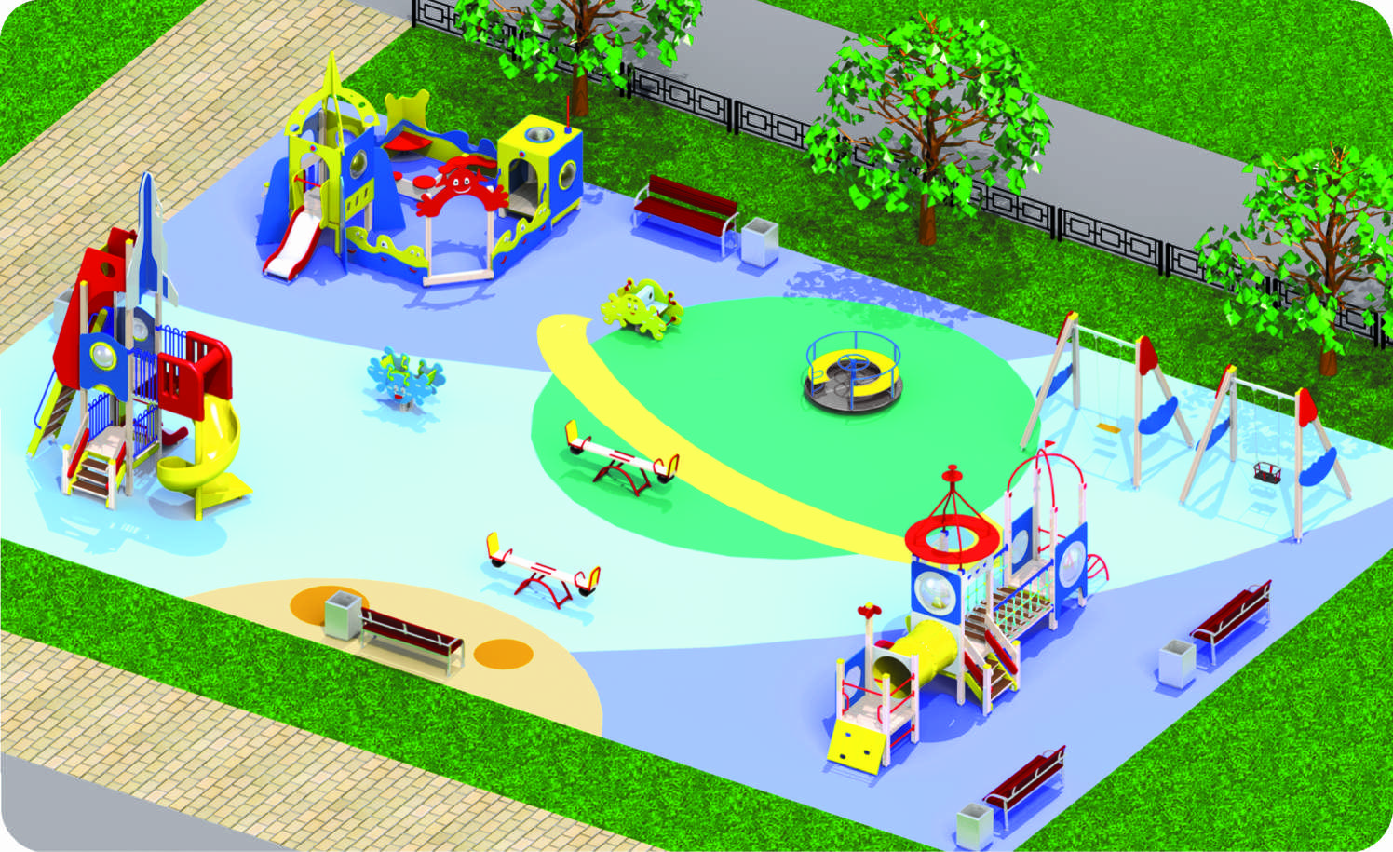
1. | Наименование проекта | «Детский городок для детей дошкольного возраста»  (модернизация игрового оборудования на территории Государственного учреждения образования “Детский сад №1 г. Ивацевичи”)
2. | Срок реализации проекта | 24 месяца с начала реализации проекта
3. | Организация-заявитель, предлагающая проект | Государственное учреждение образования “Детский сад №1 г. Ивацевичи”
4. | Информация об учреждении | Учреждение дошкольного образования находится в центре города Ивацевичи, было открыто в 1980 году. Его посещает 126 воспитанников.  Основными целями деятельности учреждения являются:  обеспечение разностороннего развития личности ребенка раннего и дошкольного возраста в соответствии с его возрастными и индивидуальными возможностями, способностями и потребностями;  формирование у воспитанников нравственных норм, содействие приобретению ими социального опыта.  Государственное учреждение образования “Детский сад №1 г.Ивацевичи” - это дружный коллектив, сотрудники которого считают воспитание и развитие каждого маленького человека, приведенного в наш детский сад, делом своей жизни. Наше учреждение - это место, в котором отнесутся к каждому ребёнку с уважением, найдут для него интересные занятия, будут обучать и развивать его.  Для подержания эстетичного вида территории и создания безопасных условий пребывания воспитанников требуется модернизация игровой площадки, оснащение ее современным оборудованием.
5. | Цель проекта | Создание оптимальных, максимально комфортных и безопасных условий для активной деятельности детей во время прогулки посредством оборудования игровой площадки
6. | Целевая группа | Воспитанники в возрасте 2-7 лет, посещающие учреждение дошкольного образования
7. | Задачи, планируемые к выполнению в рамках реализации проекта | -Создание игровой площадки с безопасным покрытием для игровой деятельности.  -Приобретение современного оборудования и инвентаря, способствующего развитию воспитанников, с учетом их возрастных и индивидуальных особенностей.  -Распространение опыта реализации данного проекта в учреждениях дошкольного образования Ивацевичского района.
8. | Обоснование проекта | В целях продолжения работы по благоустройству территории учреждения, качественной организации прогулок и проведения занятий на свежем воздухе есть необходимость оборудования игровой площадки и оснащения ее надворным оборудованием.  Площадка для досуга – возможность направить неуемную детскую энергию в правильное русло и обеспечить оптимальное сочетание «приятного и полезного». Игра развивает ребенка, укрепляет силу, здоровье и ловкость ребенка.  Развивающая предметно-пространственная среда учреждения дошкольного образования должна обеспечивать безопасность условий пребывания воспитанников, обеспечивать положительный эмоционально – психологический климат.  Наш проект поможет запомнить детство ярким и счастливым!
9. | Краткое описание гуманитарного проекта | Для обустройства игровой площадки на территории дошкольного учреждения планируется:  - подготовка территории (выравнивание земельного покрова);  - укладка безопасного модульного покрытия для игровой площадки;  - приобретение и установка игрового оборудования (песочницы, горки, беседки, скамейки, уличные тренажеры);  - оборудование зоны отдыха (изготовление скамеек, создание объемных фигур из растений)
10. | Ожидаемые результаты гуманитарного проекта (социальный, экономический и иной эффект) | Эффективность проекта несомненна. Создание на территории учреждения современной развивающей среды позволит:  -обеспечить высокий уровень разностороннего развития детей, их социализации, сформировать основы здорового образа жизни у воспитанников;  -способствовать профилактике детского травматизма;  -создать эмоционально-благоприятные условия пребывания воспитанников;  -удовлетворить потребности детей в развитии двигательной активности, оздоровлении, познании окружающего мира.
11. | Общий объём финансирования (в долларах США) | 20000
11. | Источник финансирования | Объем финансирования (в долларах США)
11. | Средства донора | 20 000
11. | Софинансирование | Внебюджетная деятельность Государственного учреждения образования “Детский сад №1 г.Ивацевичи”
12. | Место реализации проекта (область/ район, город) | Республика Беларусь225295 Брестская область, город Ивацевичи, улица Советская, дом 13.
13. | Контактное лицо (инициалы, фамилия,  должность, телефон, адрес электронной почты) | Прус Римма Игоревна,  заведующий Государственного учреждения образования “Детский сад №1 г.Ивацевичи”  телефон, факс 80164592160  e-mail: ddu1@rooivacevichi.gov.by
Будем очень рады сотрудничеству!

Humanitarian project "Children's playground for preschool children"
1. | Project title | "Children's playground for preschool children"  (modernization of play equipment on the territory of the State Educational Institution "Kindergarten No.1 of Ivatsevichi")
2. | Project implementation period | The project implementation period is 24 months since the beginning of the project
3. | The applicant organization proposing the project | State Educational Institution "Kindergarten No.1 of Ivatsevichi"
4. | Information about the institution | The preschool education institution is located in the center of the city of Ivatsevichi, it was opened in 1980. It is attended by 126 pupils.  The main objectives of the institution are:  ensuring the versatile development of the personality of a child of early and preschool age in accordance with his age and individual capabilities, abilities and needs;  formation of moral norms among pupils, assistance in their acquisition of social experience.  The state educational Institution “Kindergarten No. 1 of Ivatsevichi” is a friendly team whose employees consider the upbringing and development of every little person brought to our kindergarten to be their life's work. Our institution is a place where every child will be treated with respect, they will find interesting activities for him, they will teach and develop him.  In order to maintain the aesthetic appearance of the territory and create safe conditions for the stay of pupils, it is necessary to modernize the playground, equip it with modern equipment.
5. | The purpose of the project | Creation of optimal, maximally comfortable and safe conditions for active activity of children during a walk by means of playground equipment
6. | Target group | Рupils at the age of 2- 7 years, attending the preschool education
7. | Tasks planned for implementation within the framework of the project | - Creating a playground with a safe surface for gaming activities.  - Purchase of modern equipment and inventory that contributes to the development of pupils, taking into account their age and individual characteristics.  - Dissemination of the experience of the implementation of this project in the institutions of preschool education of the Ivatsevichi district.
8. | Justification of the project | In order to continue the work on the improvement of the territory of the institution, high-quality organization of walks and outdoor activities, there is a need to equip the playground and equip it with outdoor equipment.  A playground for leisure is an opportunity to direct the irrepressible children's energy in the right direction and provide the optimal combination of "pleasant and useful". The game develops the child, strengthens the strength, health and dexterity of the child.  The developing subject-spatial environment of a preschool educational institution should ensure the safety of the conditions of stay of pupils, provide a positive emotional and psychological climate. Our project will help you remember your childhood bright and happy!
9. | Brief description of the humanitarian project | For arrangement of the territory of preschool institution it is planned:  - preparation of the Territory (leveling of the land cover);  - laying of a safe modular covering for a sports ground, a treadmill;  - purchase and installation of game and sports equipment(sandboxes, slides, gazebos, benches, street exercise equipment);  - equipment of a recreation area (production of a benches, creation of volume figures from plants).
10. | Expected results of the humanitarian project | The effectiveness of the project is undeniable. The creation of a modern development environment on the territory of the institution will allow:  - to ensure a high level of versatile development of children, their socialization, to form the foundations of a healthy lifestyle among pupils;  - contribute to the prevention of childhood injuries;  - to create emotionally favorable conditions for the stay of pupils;  - to meet the needs of children in the development of motor activity, health improvement, knowledge of the surrounding world.
11. | Total funding ( in US dollars) | 20 000
11. | The Source of funding | Funding (In US dollars)
11. | Donor funds | 20 000
11. | Co-financing | Extra-budgetary activities of the State Educational Institution “Kindergarten No. 1 of Ivatsevichi”
12. | Place of project implementation (region/district, city) | The Republic of Belarus  225295 Brest region, Ivatsevichi city, Sovetskaya street, house 13.
13. | Contact person (initial, surname, position, phone number, e-mail address) | Prus Ryma Igorevna,  head of the State Educational Institution “Kindergarten No. 1 of Ivatsevichi”  telephone, fax 80164592160  e-mail: ddu1@rooivacevichi.gov.by

We will be very glad to cooperate!

